**Муниципальное бюджетное общеобразовательное учреждение “Средняя общеобразовательная школа с. Кочегуры Чернянского района Белгородской области”**

# Приказ

**«02» сентября 2024 г. № 165**

**О режиме работы столовой**

**и графике приема пищи**

В целях выполнения требований СанПиНов 2.4.5. 2409-08, утвержденных 23.07.2008 г., качественной организации питания обучающихся.

**ПРИКАЗЫВАЮ:**

1.. Утвердить график приема пищи:

|  |  |  |
| --- | --- | --- |
| **вид** | **время** | **классы** |
| завтрак | 10.00 – 10.15 | 1-9,11 класс (55 чел) |
| обед | 12.35 - 12.55 | 1-9,11 класс (55 чел) |

2.Утвердить режим работы столовой:

Понедельник – пятница

с 07.30 до 15.00 (приложение 1)

3.Утвердить план административного контроля за организацией питания обучающихся (приложение 2)

4. Утвердить программупо осуществлению контроля организации питания обучающихся.

(приложение 3)

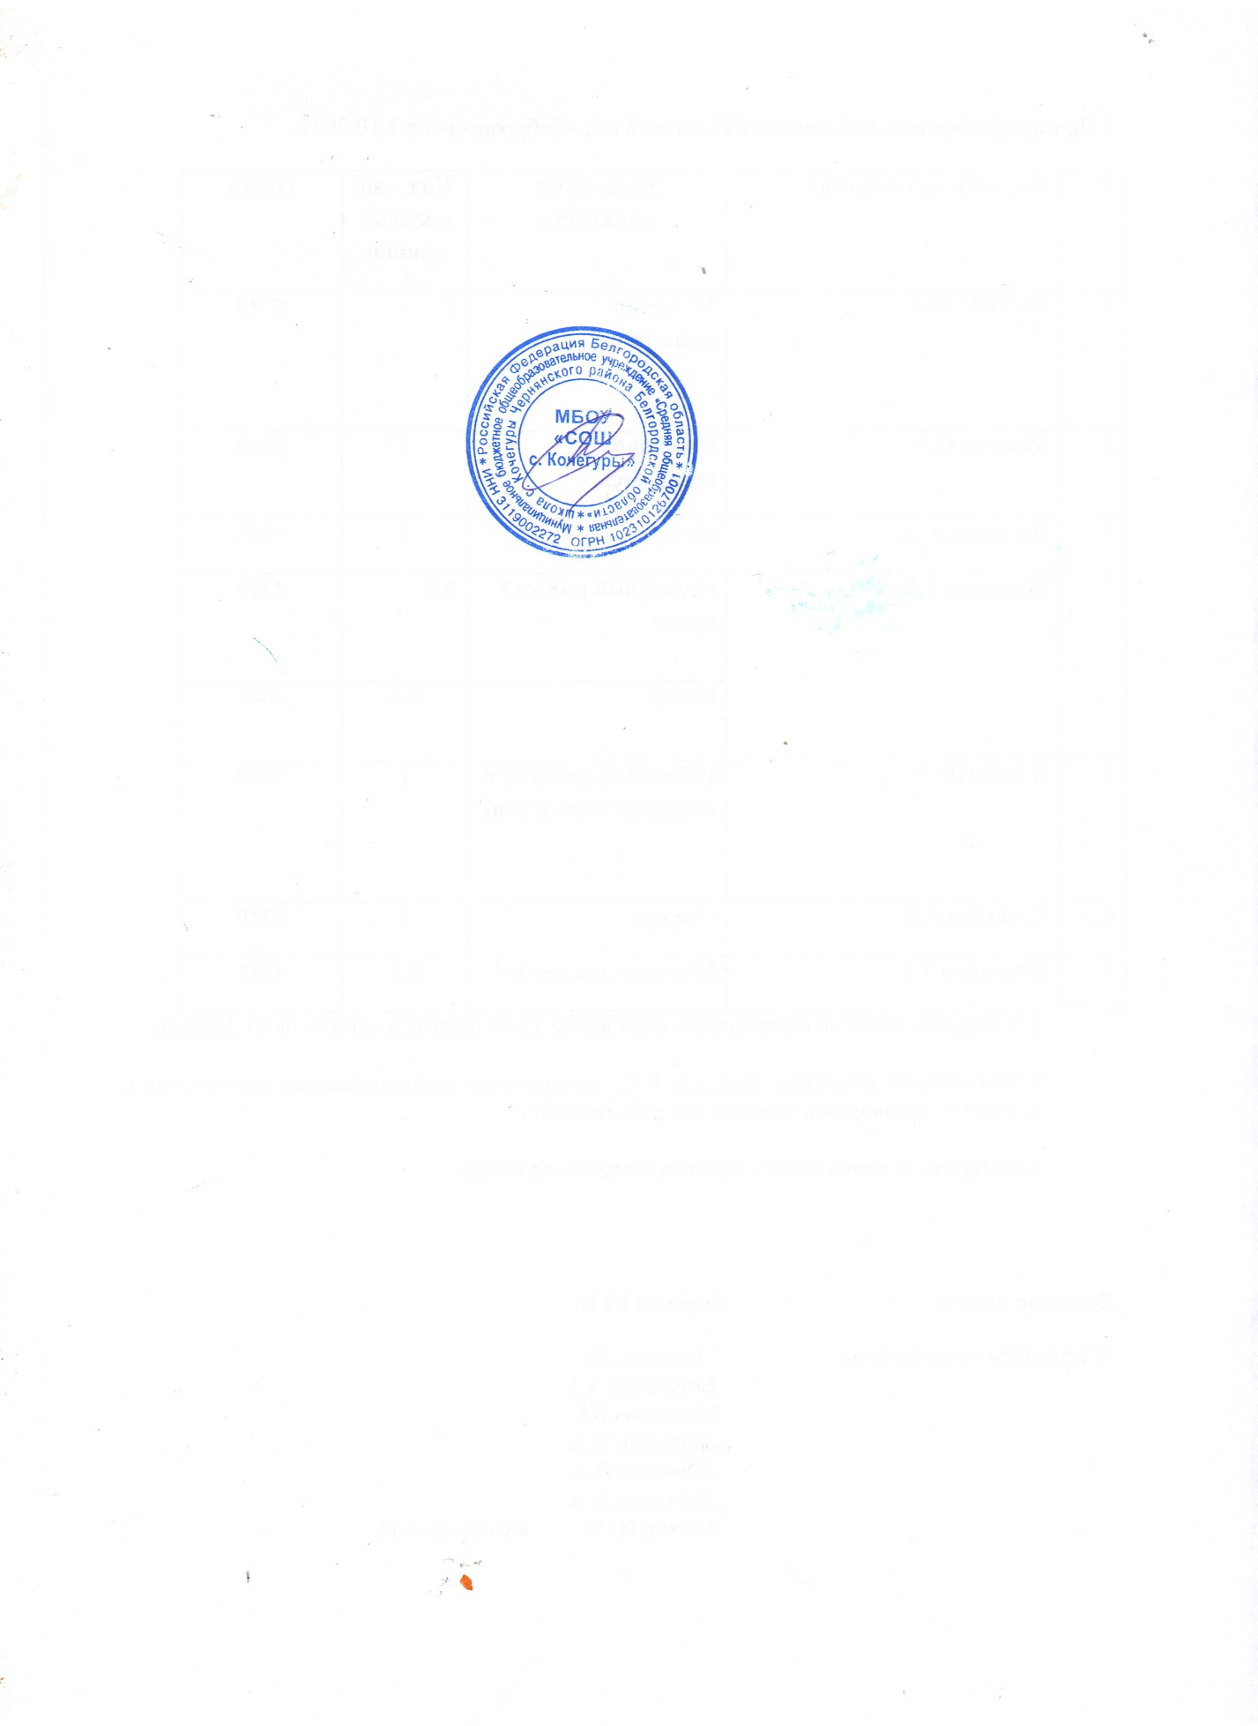5.Контроль за исполнением данного приказа оставляю за собой.

Директор школы: Ю.Н.Сорокин

С приказом ознакомлен:

|  |  |  |  |
| --- | --- | --- | --- |
| № п/п | Ф.И.О. | Роспись | Дата |
| 1 | Сорокина Лариса Ивановна |  |  |
| 2 | Попова Лидия Ивановна |  |  |